אחריות אישית וחברתית
בתקופת הקורונה
מותאם ללמידה מקרוב ומרחוק
פיתוח- מלי אליאס, רשת דרכא

התלמידים יפתחו מודעות לתפקיד שהם ממלאים בסיטואציה של הפרת הנהלים.
התלמידים יהיו מעורבים בניסוח אמנת שיבה לבית הספר.
התלמידים יפתחו אחריות אישית וחברתית.

שלב א
המורה יקרין לתלמידים את הקריקטורה ( התפרסמה בידיעות אחרונות 9/2020) וישאל את התלמידים:
- מה אתם מרגישים כשאתם מביטים בקריקטורה?
- מה מסמלות הדמויות?
- מה המסר שרצה גיא מורד להעביר? ( כשאנו מתעלמים מההנחיות אנו בוחרים להיות חירשים, עיוורים, אילמים).
- מדוע קשה לנו לפעול עפ"י הנחיות משרד הבריאות?
- מהן ההשלכות האישיות והחברתיות בהפרת הנהלים?
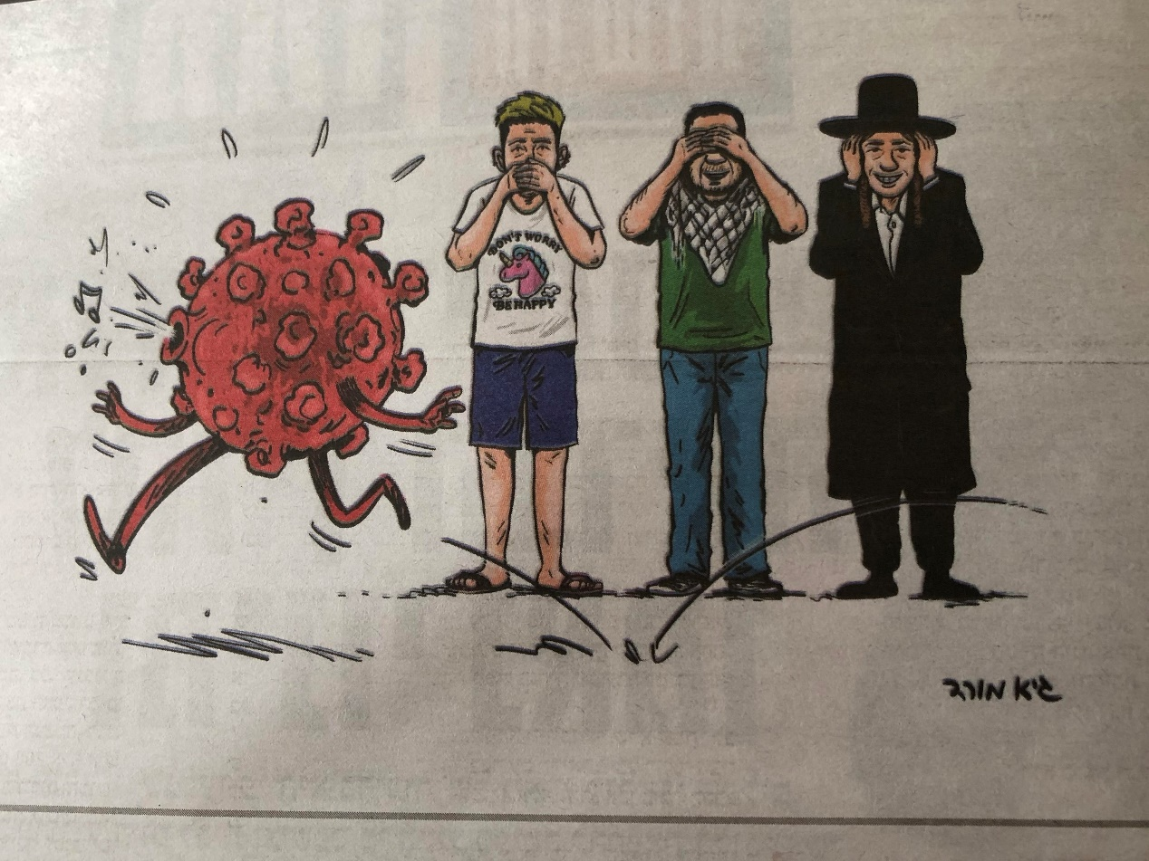

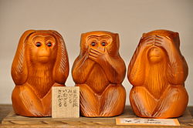

הדמויות מסמלות את שלושת הקופים החכמים:
על פי הפרשנות הנפוצה בימינו, ובשונה מן המשמעות המקורית, הסמל מתאר מצב בו אדם מסוים, היודע כי נעשה עוול בסביבתו, בוחר להעלים עין מן המתרחש. לעיתים מתואר הסמל על ידי המשפט: "לא ראיתי, לא שמעתי, לא אמרתי"

ניתן לצפות בסרטון מתוך ארץ נהדרת ( 30 שניות)

https://www.facebook.com/watch/?v=594292504541000

- מה דעתכם על המשפט: "אם לא נהיה בסדר נהיה בסגר"?
- האם אכיפת ההנחיות צריכה להיות אחריות אישית או אחריות המדינה?

למורה- ניתן לערוך סקר באמצעות ה-polls בזום. יצירת סקר בזום

שלב ב-
המורה יחלק את התלמידים לחדרים בזום
המשימה – כיצד ניתן לאכוף את ההנחיות בבית הספר ובקהילה?
- מהי אחריות התלמידים
- מהי אחריות המורים
ניתן לשלוח לתלמידים קובץ גוגל דוקס משותף / גוגל סלייד (שקפים), לחלק את הקבוצות למספרים, כל קבוצה תקבל שקף ( לפי מספר הקבוצה) ותכתוב עליה את הרעיונות.

שלב ג- מליאה
נציגי הקבוצות יתארו/ יציגו במליאה את הרעיונות השונים ויתנהל שיח בנושא.
חשוב שתהיה התייחסות למקומם של התלמידים ואחריותם באכיפת הנהלים ולא רק בשמירתם ולכן אם יהיה צורך, המורה ישאל:
- מה מקומם של התלמידים באכיפת הנהלים בבית הספר? כיצד?
- מה מקומם של התלמידים באכיפת הנהלים בקהילה? כיצד?

המטרה היא לאסוף את כל הרעיונות, להביאם בפני מועצת התלמידים של בית הספר ולנסח אמנת שיבה לבית הספר.

סיכום:
התלמידים יכתבו בצ'ט תובנה אחת לפחות שיצאו אתה מהשיעור.

